배경에대하여
외부스타일시트를 사용할경우 그림의 경로는 외부css파일을 기준으로 한다
가로축배너효과
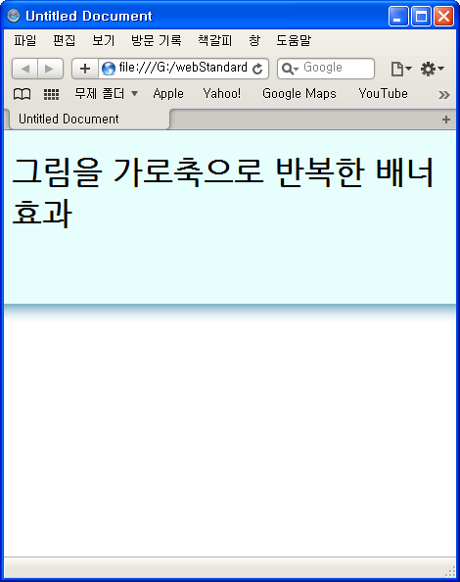
세로반복사이드바
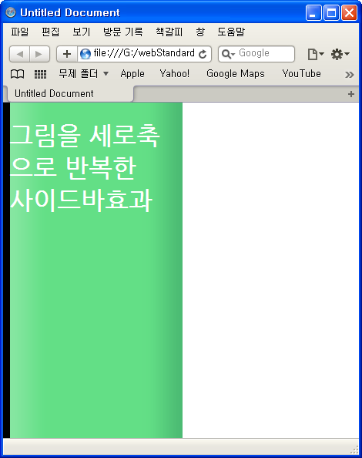

가운데정렬 타일링
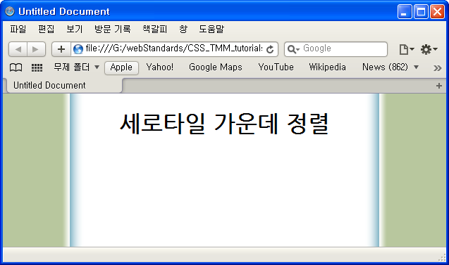

키워드포지션을 이용해 원하는 곳에 배치할수 있다 속기형이며 순서는 없다
키워드를 제외 한 나머지 값의 경우에는 두 값을 지정하면, 수평 위치가 먼저 지정되고 수직 위치가 다음에 지정된다.
하나의 백분율이나 길이 값이 지정하면, 이는 수평 위치가 되고 수직 위치는 50(%)가 된다.
길이와 백분율 값을 조합할 수 있다. (예: 0 100(%), 50(%) 2em)
키워드는 길이와 백분율 값과 조합할 수 없다. (예: top 50(%))
문제
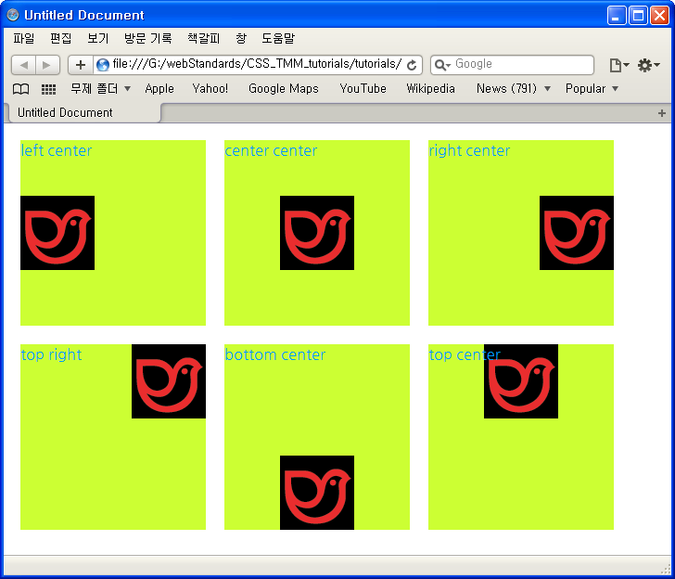
키워드를 이용한 위치선정
<!DOCTYPE html PUBLIC "-//W3C//DTD XHTML 1.0 Strict//EN" "http://www.w3.org/TR/xhtml1/DTD/xhtml1-strict.dtd">
<html xmlns="http://www.w3.org/1999/xhtml">
<head>
<meta http-equiv="Content-Type" content="text/html; charset=utf-8" />
<title>Untitled Document</title>
<style type="text/css">
body {
font-family:"나눔고딕", "맑은 고딕";
color:#09F;
font-size:16px;
}
div {
width:200px;
float:left;
height:200px;
background-color:#CF3;
margin:10px;
}
.div1 {
background-image:url(images/vector_icon_26_03.gif);
background-position:left center;
background-repeat:no-repeat;
}
.div2 {
background-image:url(images/vector_icon_26_03.gif);
background-position:center center;
background-repeat:no-repeat;
}
.div3 {
background-image:url(images/vector_icon_26_03.gif);
background-position:right center;
background-repeat:no-repeat;
}
.div4 {
background-image:url(images/vector_icon_26_03.gif);
background-position:top right ;
background-repeat:no-repeat;
}
.div5 {
background-image:url(images/vector_icon_26_03.gif);
background-position:center bottom;
background-repeat:no-repeat;
}
.div6 {
background-image:url(images/vector_icon_26_03.gif);
background-position:center top;
background-repeat:no-repeat;
}
</style>
</head>
<body>
<div class="div1">left center </div>
<div class="div2">center center </div>
<div class="div3">right center </div>
<div class="div4">top right </div>
<div class="div5">bottom center </div>
<div class="div6">top center </div>
</body>
</html>
세로배경정렬수정
html{height:100%;}를 이용한다
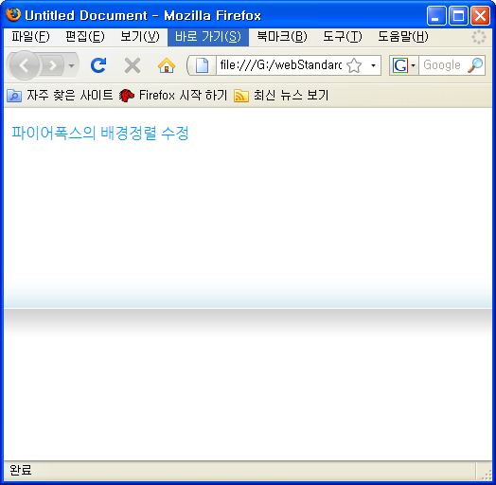

문제
준비파일: caption_finished.txt
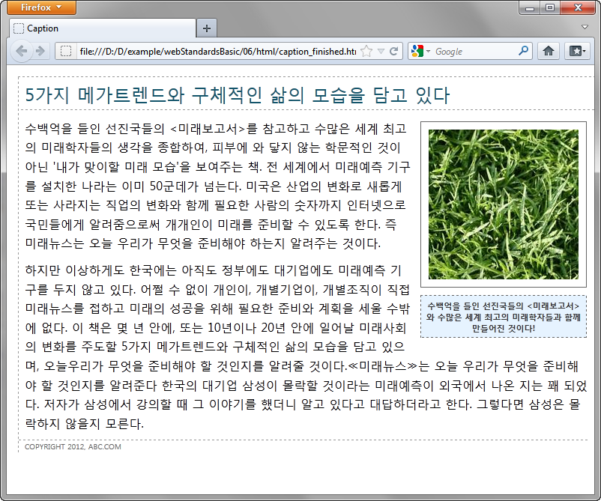
div#content
h1
p
div#figure
img
p
p
css
body {
font-family: "나눔고딕", "맑은 고딕";
font-size: 62.5%;
margin: 0px;
padding: 0px;

}
#content {
margin-left: 15px;
margin-top: 15px;
border: 1px dashed #999;
border-right: none;
border-bottom: none;
}

h1 {
font: normal 2.4em "나눔고딕", "맑은 고딕";
margin: 0;
border-bottom: 1px dashed #999;
padding: 5px 0 5px 8px;
color: #14556b;
}

p {
font: 1.6em/160% "나눔고딕", "맑은 고딕";
margin: 10px 8px;
}
.copyright {
font-family: "나눔고딕", "맑은 고딕";
font-size: 1em;
text-transform: uppercase;
color: #666666;
margin-left: 0px;
padding-left: 8px;
border-top: 1px dashed #999;
clear: both;
}

div.figure {
float: right;
width: 222px;
margin: 15px 10px 5px 10px;
}

.figure img {
border: 1px solid #666;
/*그림에 패딩을 줄경우 외각에 보더를 표시할수 있다*/
padding: 10px;
}

.figure p {
font: bold 11px/normal "나눔고딕", "맑은 고딕";
color: #333;
text-align: center;
background-color: #e6f3ff;
border: 1px dashed #666;
padding: 5px;
margin: 10px 0 0 0;
}
markup
<!DOCTYPE html PUBLIC "-//W3C//DTD XHTML 1.0 Transitional//EN" "http://www.w3.org/TR/xhtml1/DTD/xhtml1-transitional.dtd">
<html xmlns="http://www.w3.org/1999/xhtml">
<head>
<meta http-equiv="Content-Type" content="text/html; charset=euc-kr" />
<title>Caption</title>
<link href="styles.css" rel="stylesheet" type="text/css" />
</head>

<body>
<div id="content">
<h1>5가지 메가트렌드와 구체적인 삶의 모습을 담고 있다</h1>
<div class="figure">
<img src="../images/grass.jpg" alt="Creeping Bentgrass" width="200"
height="200"/>
<p>수백억을 들인 선진국들의 <미래보고서>와
수많은 세계 최고의 미래학자들과 함께 만들어진 것이다!</p>
</div>
<p>
수백억을 들인 선진국들의 <미래보고서>를 참고하고 수많은 세계 최고의 ………<p>
<p>하지만 이상하게도 한국에는 아직도 정부에도 대기업에도 ………</p>
<p class="copyright">Copyright 2006, abc.com </p>
</div>
</body>
</html>

